深 圳 大 学 实 验 报 告

课程名称： 数字电路

实验项目名称： 门电路逻辑功能及测试

学院： 计算机与软件学院

专业： 数学与计算机实验班

指导教师： 雷海军

报告人： 詹耿羽 学号：2023193026 班级： 数计班

实验时间： 2024.4.17

实验报告提交时间： 2024.4.18

教务处制
1 实验目的：
- 熟悉门电路逻辑功能，并掌握常用的逻辑电路功能测试方法;

（2）熟悉RXS-1B数字电路实验箱及双踪示波器的使用方法。
2实验仪器与材料
- 双踪示波器;
- RXS-1B数字电路实验箱;
- 万用表;
- 74LS00(四2输入与非门)1片、74LS86(四2输入异或门)1片。

3 实验内容及步骤：
任务一：异或门逻辑功能测试
- 将一片74LS86插入RXS-1B 数字电路实验箱的任意14引脚的 IC 空插座中。
(注意:芯片缺口向左。)
- 按图4-13接线并测试其逻辑功能。芯片 74LS86的输入端 1、2、4、5 号引脚分别接至数字电路实验箱的任意4个电平开关的插孔，输出端 3、6、8分别接至数字电路实验箱的电平显示器的任意3个发光二极管的插孔，14号引脚接至数字电路实验箱的+5V电源的“+5V”插孔，7号引脚接至数字电路实验箱+5V电源的“GND”插孔。

- 将电平开关按表4.1设置，然后观察输出端A、B、Y所连接的电平显示器的发光二极管的状态，并测量输出端Y的电压值。发光二极管为红色表示输出为高电平(1)，发光二极管为绿色表示输出为低电平(0)，发光二极管不亮表示输出为悬空电平。最后把实验结果填入表 4.1 中。
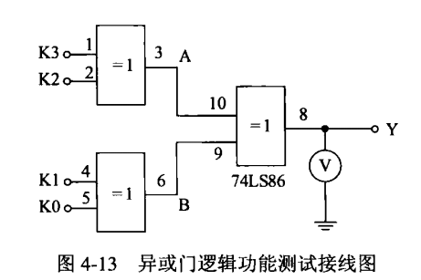
如图4-1、4-2是实验过程中的实物图：
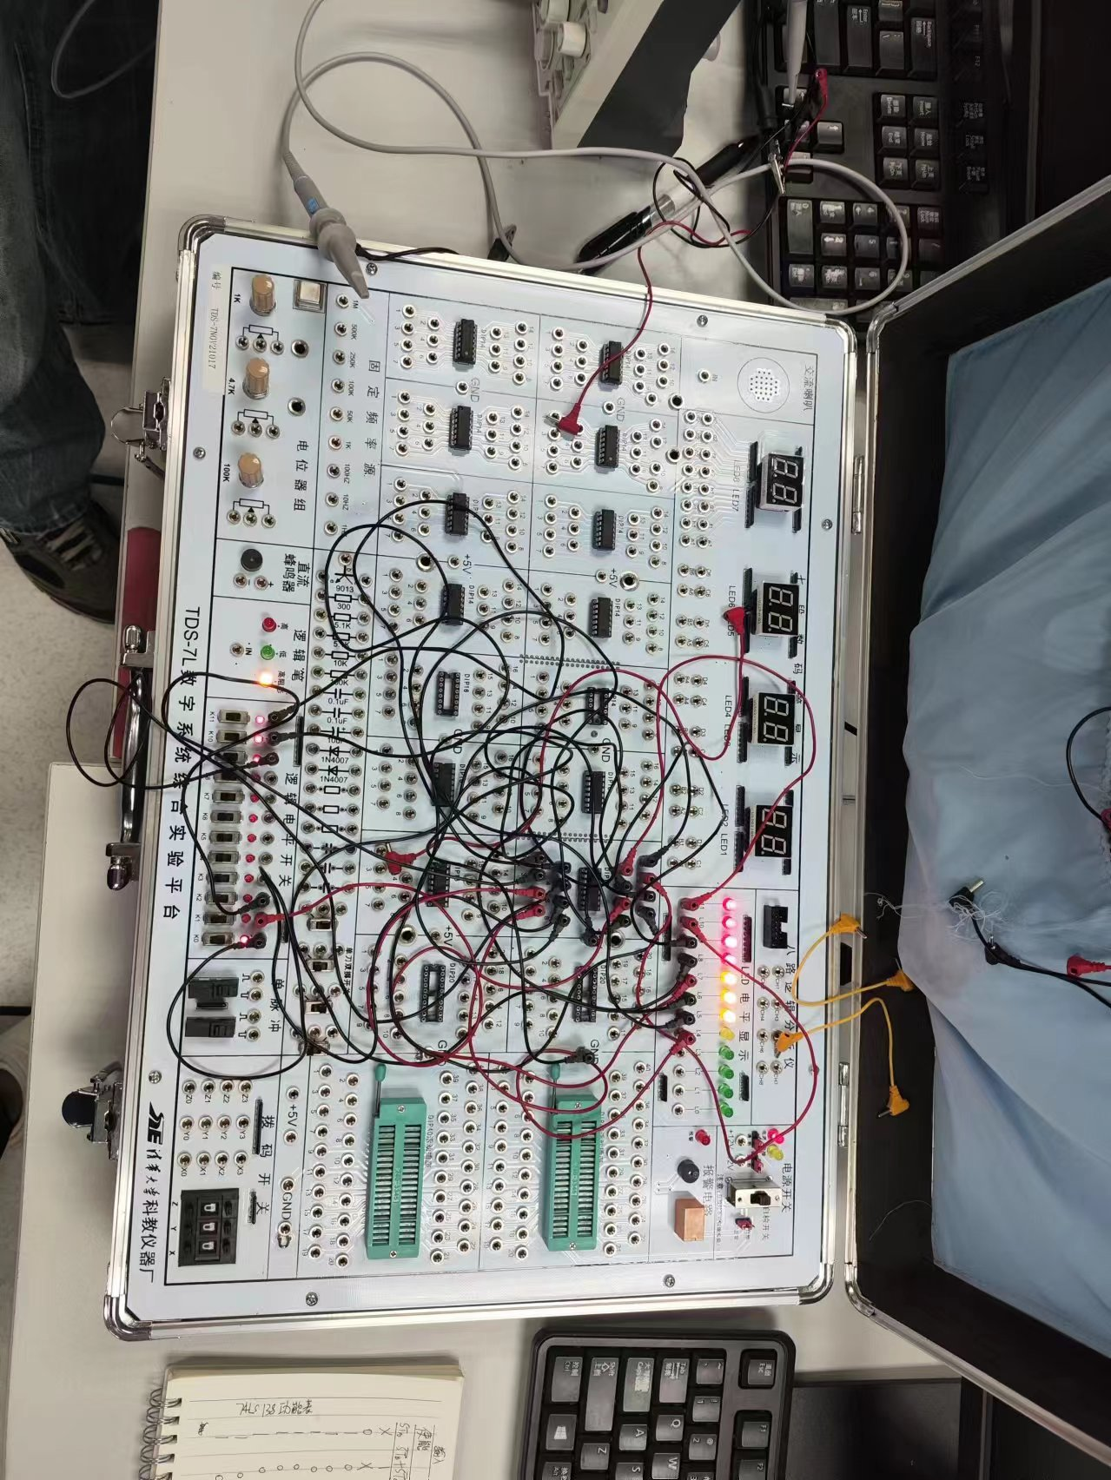
4-1 实验实物图片1
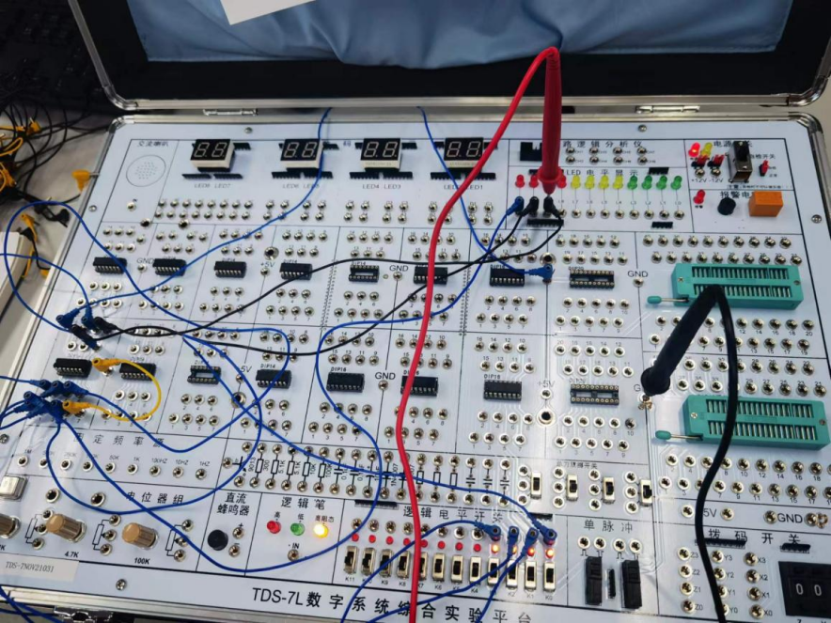
图4-2 实验实物图2

下面是根据实验测得的真实数值：
4.1由表可知实现了异或门电路
低电平的时候U的范围在2.00-2.01mV之间，高电平的时候U的范围在5.00-5.01mV之间。
输入 |  |  |  | 输出
K3 | K2 | K1 | K0 | A | B | Y | U（mV）
0 | 0 | 0 | 0 | 0 | 0 | 0 | 2.01
1 | 0 | 0 | 0 | 1 | 0 | 1 | 5.00
1 | 1 | 0 | 0 | 0 | 0 | 0 | 2.00
1 | 1 | 1 | 0 | 0 | 1 | 1 | 5.01
1 | 1 | 1 | 1 | 0 | 0 | 0 | 2.01
0 | 1 | 0 | 1 | 1 | 1 | 0 | 2.01
任务二：利用与非门控制输出
选一片74LS00，并按图4-14接线。在输入端A输入1kHz连续脉冲，将S端接至数字电路实验箱的任一逻辑电平开关。用示波器观察S端为0电平和1电平时的输入端A和输出端Y的波形，并记录之。
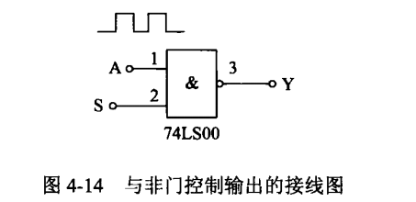
如图4-16所示：
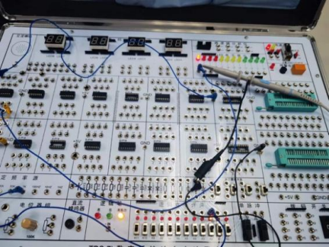

我们通过实验，得到了下面的图像：
当S为1电平时：
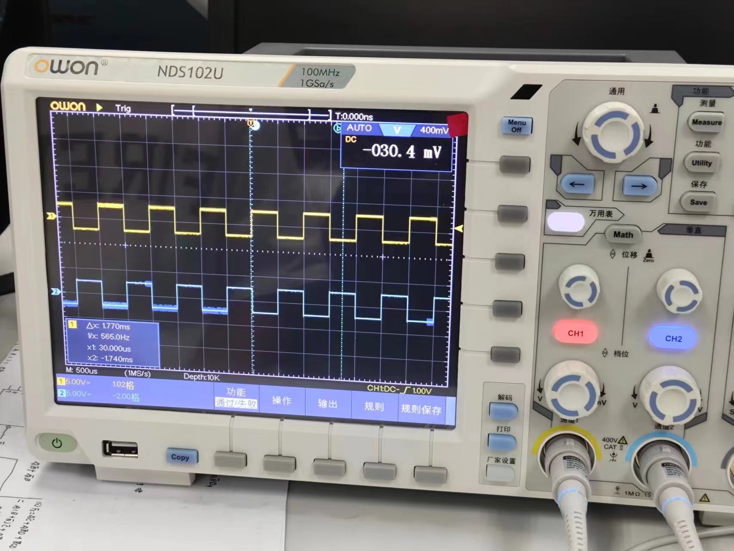
当S为0电平时：
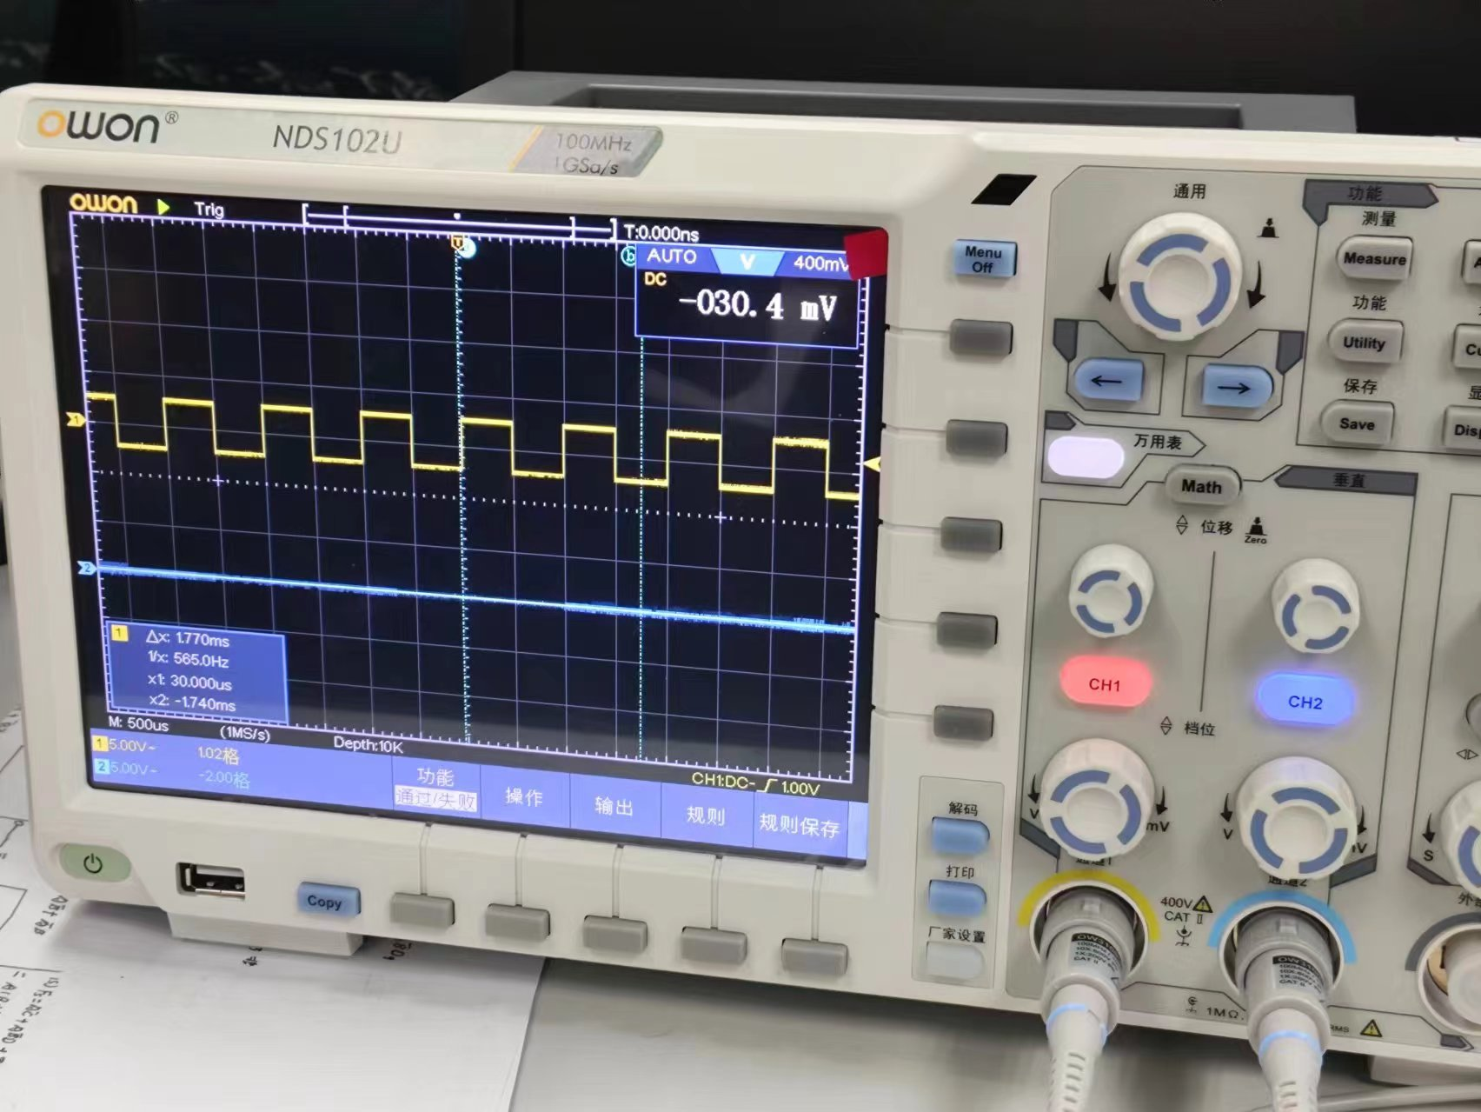
由此可得：当S为1电平时，输入端会相反输出；而当S为0电平时，输出端会恒为1电平。
4 实验思考与总结分析：
- 怎样判断门电路逻辑电路的功能是否正常?
答：所有真值表输入状态时,输出都是符合真值表,则门电路功能正常;否则门电路功能不正常。

- 如果与非门的一个输入端接入连续脉冲,那其余端什么状态时才允许脉冲通过?什么状态时禁止脉冲通过?
答：其余输入端为高电平“1”时，允许脉冲通过，输入和输出之间呈反相关系。而有一个输入端为低电平“0”时，将“与非”门封锁，不允许脉冲通过。

- 与非门又称可控反相门，为什么?
答：根据摩根定理可以转换成门路各自去反之后相或。

- 芯片功能的常用测试手段或方法有几种?
答：看芯片的datasheet 既芯片数据手册或者使用万用表

总结分析：通过这第一次的数电实验，亲身感受了数电实验，初步学会使用了万用表，示波器，实验箱，对于一些简单的逻辑电路能够自己动手完成，体会到了接电路的一小点乐趣，希望在接下来的实验中，能够学到更多的知识，对电路的了解能够进一步。

指导教师批阅意见：

成绩评定：

指导教师签字：
年 月 日
备注：
注：1、报告内的项目或内容设置，可根据实际情况加以调整和补充。
2、教师批改学生实验报告时间应在学生提交实验报告时间后10日内。

